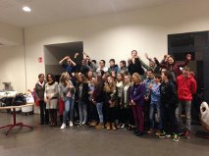
Les Allemands sont arrivés le 19 mars dans l’après midi. Les correspondants Allemands ont été accueillis par leurs correspondants Français le jour-même.
Le lendemain nous sommes allés à Chartres pour visiter la vieille ville et la Cathédrale, puis nous sommes allés faire du shopping et enfin, nous sommes rentrés en train à La Loupe.
Le soir, les correspondants ont passé la soirée dans les familles. Le week-end était libre pour les familles : il y en a qui sont allés à la mer, Paris …
Le lundi 23 mars 2015 nous sommes allés au Futuroscope, à Poitiers. Ce fut une journée très sympathique, les Allemands ont trouvé ce parc génial.
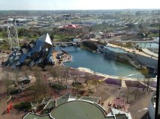
Le soir nous sommes rentrés dans nos familles respectives. Le lendemain (le 24 mars 2015), le matin, les Allemands ont fait une petite visite de La Loupe et ils sont allés au marché, pendant que les français sont allés en cours. Ensuite, l’après-midi, ils sont venus avec nous en cours. Ils n’étaient pas forcément avec leurs correspondants mais avec des classes où il y avait des germanistes. Le soir ils sont rentrés dans leurs familles respectives.
Le 25 mars 2015 ils ont été accueillis par le maire le midi. Le soir nous avons fait une « soirée d’au revoir ». Et le jeudi 26 mars 2015 ils sont rentrés en Allemagne avec beaucoup de tristesse.

